BAB II
TINJAUAN PUSTAKA

2.1 Penelitian Sejenis
Berikut ini akan membahas tentang beberapa penelitian yang menyangkut sistem administrasi perkara hukum sebagai pembanding dan perbaikan. Penelitian pertama yang digunakan sebagai bahan rujukan dibuat oleh Maulana Malik (Malik, 2017). Penelitian ini mengangkat masalah pengarsipan dokumen kasus kasus yang belum baik dan mengakibatkan data kasus tidak akurat di suatu LBH Makassar. Dalam penelitian ini dijelaskan bahwa sistem menggunakan basis website dengan Bahasa PHP pada framework CodeIgniter. Metodologi yang digunakan adalah waterfall. Sistem dapat memberikan informasi yang diperlukan oleh masyarakat serta dapat mengelola data permohonan bantuan hukum.Hanya karyawan yang memiliki aksek khusus / jabatan yang dapat mengakses sistem. Akan tetapi sistem ini masih memiliki kelemahan pada sistem penjadwalannya yang masih diinput ke dalam sistem secara manual.
Penelitian kedua ini mengangkat masalah tentang layanan konsultasi bantuan hukum yang mengharuskan klien untuk menuju lokasi LBH atau rumah praktik pengacara (Muriyatmoko, Utama, & Sholeh, 2020). Penelitian ini memberikan solusi yang bertujuan untuk mempermudah masyarakat yang ingin berkonsultasi tentang masalah hukum dengan LPKBH Al-Baihaqy melalui media online.
Analisa kepuasan responden atas sistem informasi ini menunjukkan angka 4.43 dari skala 5, yang membuktikan bahwa sistem informasi layanan konsultasi bantuan hukum ini telah memberikan kepuasan kepada user. Implementasi sistem ini masih sama seperti sistem di penelitian pertama.
Penelitian ketiga mengangkat masalah tentang suatu kantor Advokat yang masih belum memiliki sistem informasi manajemen konsultan hukum, masalah kedua adalah sistem pengolahan data dan laporan masih menggunakan Microsoft Excel, dan masalah ketiga adalah akses informasi tidak bisa dilakukan secara online mengakibatkan data – data tidak terhubung dengan baik juga pembuatan laporan masih belum maksimal (Susanti, Nugrahanti, & Nita, 2018). Peneliti terkait menjabarkan bahwa sistem menggunakan Bahasa pemrograman PHP dan MySQL untuk pengelola databasenya.
Berdasarkan beberapa penelitian diatas, maka dapat disimpulkan bahwa penelitian – penelitian ini sama – sama membuat sistem informasi yang dapat mempermudah pengelolaan data berkas perkara pada suatu kantor pengacara atau LBH. Dalam penelitian ini peneliti akan mengembangkan penelitian ke empat dan menambahkan fitur room meeting mengingat pada saat andemic yang entah kapan berakhirnya seperti saat ini, proses persidangan dilakukan secara virtual. Fitur lainnya adalah mendeteksi over-limit perkara yang ditangani tiap pengacara. Hal tersebut diharap dapat mempermudah kantor advokat, pengacara dan klien untuk mengelola perkara.

2.2 Sistem Informasi
Pengertian dari sistem informasi adalah sebuah kombinasi dari manusia, perangkat keras, perangkat lunak, jaringan dan data-data mentah yang akan diolah sedemikian rupa untuk menciptakan suatu informasi. (O'Brien, 2003). Sistem informasi yang baik adalah sistem informasi yang dapat mengelola data mentah menjadi suatu informasi yang berguna bagi user. Kelebihan system informasi antara lain tidak memerlukan penginstalan aplikasi, cukup dengan browser saja. Selain itu system informasi yang berbasis web juga kompatibel dengan semua perangkat. Penelitian ini mengimplementasika proses bisnis yang terjadi pada kantor Advokat Buyung Lawfirm agar data yang ada dapat diarsipkan dengan baik dan dapat memberikan informasi yang mudah dipahami untuk penggunanya. Selain pengarsipan dan pengelolaan informasi, system ini juga berguna sebagai media konsultasi hukum online yang menjembatani antara calon klien dan Advokat.

2.3 Administrasi
Administrasi merupakan kegiatantata usaha yang terdiri atas berbagai kegiatan yaitu pembukuan, baik berupa perhitungan, pencatatan dan sebagainya bertujuan untuk memberikan informasi yang dibutuhkan suatu organisasi. Administrasi ialah kegiatan yang melibatkan aturan mencakup pekerjaan sistematis yang terarah (Amin & Mukholik, 2015). Administrasi dapat diartikan sebagai ystem kerjasama. Penelitian ini menerapkan manajemen yang baik untuk menciptakan informasi yang bermanfaat bagi pengguna.

2.4 Pengacara / Kuasa Hukum / Advokat
Pengacara adalah seseorang yang telah memenuhi persyaratan sesuai dengan Undang – undang dalam hal memberikan jasa pelayanan hukum diluar atau di dalam pengadilan (Undang – Undang Republik Indonesia Nomor 18 Tahun 2003 Tentang Advokat) . Seorang sarjana hukum harus mengikuti sekolah dan tes untuk menjadi pengacara/advokat dan setiap tahunnya harus memperbarui keanggotaan advokat agar dapat memberi jasa hukum pada klien – kliennya.

2.5 SOP Proses Konsultasi Hukum
Standar operasional prosedur proses konsultasi litigasi adalah Pedoman yang melakukan kegiatan untuk menangani pengaduan masyarakat. Pengaduan Masyarakat adalah format dari pelaksanaan Monitoring, Masyarakat disampaikan Masyarakat Instansi Pemerintah Terkait Dalam bentuk pikiran, suara, ide, dan pengaduan yang membangun. Berikut adalah tata cara proses pengaduan suatu kasus hukum pada Firma Hukum Buyung Lawfirm adalah:
- Menulis permohonan bantuan hukum kepada lembaga pemberi bantuan hukum.
- Melampirkan identitas diri (KTP/SIM) dan menceritakan dengan detail pokok persoalan.

2.6 Perkara Hukum Perdata
Hukum perdata mengatur hubungan antar orang. Hukum perdata dalam arti luas mencakup hampir semua hukum privat (Saija & Letsoin, 2016). Hukum perdata memiliki dua jenis, yaitu hukum tertulis atau biasa yang disebut dengan UUD dan hukum tidak tertulis atau dapat disebut dengan hukum konvensi. Hukum Perdata tertulis adalah KUHAPerdata, perdata tidak tertulis adalah adat /norma.

2.7 Perkara Hukum Pidana
Satochid Kartanegara, mengemukakan: Hukum pidana adalah seperangkat hukum positif, termasuk larangan-larangan dan kewajiban-kewajiban yang dicakup oleh negara-negara atau badan-badan lain yang berwenang memberlakukan hukum pidana apabila larangan atau keharusan itu menimbulkan ancaman hukum pidana dan hak itu timbul bilamana terjadi pelanggaran terhadapnya. Negara dapat menuntut serta menjatuhkan hukuman (Ilyas, 2012). Seseorang dapat dikatakan melakukan perkara idan ajika seseorang tersebut telah melawan hukum yang sudah di tetapkan di suatu Negara, mengganggu ketertiban umum, dan merugikan Negara.

2.8 CodeIgniter (CI)
Situs Resmi CodeIgniter (Situs Web Resmi CodeIgniter, 2002) mengemukakan bahwa CodeIgniter merupakan salah satu framework dengan bahasa PHP sehingga CodeIgniter sangat cocok untuk web developer (Destiningrum & Adrian , 2017). CodeIgniter berkonsep Model – View – Controller yang memisahkan antara tampilan dengan logika program. Hal ini memungkinkan web developer untuk memisahkan sintaks PHP, kueri MySQL, Javascript, dan CSS dari satu sama lain, membuat ukuran file lebih efisien dan lebih mudah dimodifikasi di masa mendatang. System ini diharapkan dapat digunakan seterusnya oleh instansi terkait, dengan pertimbangan yang matang maka diputuskan bahwa pembuatan system informasi ini akan menggunakan Framework CodeIgniter agar perawatan serta pengembangan system kedepannya lebih mudah.

2.9 Jitsi Meet
Dalam website Jitsi Meet mengemukakan bahwa Jitsi Meet merupakan sebuah layanan video conference gratis yang tidak membatasi jumlah peserta. Selain gratis, Jitsi Meet memiliki layanan konferensi video terenkripsi sepenuhnya, sehingga semua percakapan pengguna di Jitsi Meet bersifat pribadi. Jitsi Meet juga bersifat open source, jadi aman karena banyak orang yang membuatnya. Jitsi adalah platform video meeting yang siap untuk perusahaan yang memungkinkan pengembang, organisasi,dan bisnis untuk dengan mudah membangun dan menerapkan solusi video. Dengan Jitsi sebagai Layanan, sekarang memberi kelebihan Jitsi yang berjalan di platform global, sehingga dapat amba pada membangun pengalaman video yang aman dan bermerek. Menyematkan Jitsi Meet API ke situs atau aplikasi memungkinkan untuk menyelenggarakan dan menyediakan rapat video yang aman dengan kolega, tim, dan pemangku kepentingan. Meet API menyediakan fitur rapat yang lengkap dan lengkap.
Rapat Jitsi dapat diselenggarakan dan dihadiri menggunakan perangkat apa pun ambal menjaga data dan privasi agar tetap terlindungi. Jistimeet dapat menjangkau peserta rapat di mana saja di dunia tanpa perlu bepergian dan ketidaknyamanan terkait.
Iframe API memungkinkan untuk menyematkan fungsionalitas Jitsi Meet ke dalam aplikasi rapat sehingga user dapat merasakan fungsionalitas penuh dari penerapan yang didistribusikan secara global dan sangat tersedia yang tersedia dengan meet.jit.si.
Jitsi meet juga dapat menyematkan dan mengintegrasikan penerapan yang didistribusikan secara global dan sangat tersedia di platform meet.jit.si itu sendiri.

2.10 Perancangan System Informasi
    - Perencanaan
Langkah pertama dalam membangun suatu sistem informasi adalah perencanaan. Perencanaan merupakan tahap dimana sebelum membangun sebuah sistem, perlu merencanakan kebutuhan dan solusi yang akan digunnakan.
    - Analisa
Analisis adalah proses menganalisis alur kerja sistem informasi saat ini untuk menentukan apakah alur kerja dilakukan secara efisien dan sesuai dengan kriteria tertentu. Analisis biasanya dilakukan oleh Analis Proses Bisnis (BPA) yang memiliki pengalaman dan / atau mengerti sistem manajemen alur kerja yang dianalisis.
- Desain
Desain adalah langkah yang dapat menentukan dasar sistem informasi atau yang biasa disebut dengan SDLC (System Development Life Cycle). Kesalahan desain biasanya dapat menyebabkan kemacetan proyek.
Tahap desain biasanya dilakukan oleh seorang analis sistem (SA). Seorang analis sistem akan membuat desain sebuah sistem yang sesui dengan proses bisnis. Hasil desain proses bisnis sangat berguna bagi developer untuk proses pembangunan sistem. Desain yang dimaksud meliputi : Desain basis data, desain user interface, desain diagram UML , dan desain output laporan.

2.10.1 UML (Unfield Modelling Language)
UML menyediakan pemodelan visual yang memungkinkan perancang sistem membuat visi dengan cara yang terstandarisasi. (Munawar, 2005).

2.10.1.1 Use Case Diagram
Use Case Diagram dalam format UML dapat merepresentasikan kebutuhan sistem dari user. Use Case mendefinisikan hubungan antar actor dan use case dalam sebuah sistem. (Mahdiana, 2011).
Tabel 2.1 Notasi Use Case Diagram
No. | SIMBOL | NAMA | KETERANGAN
1 | 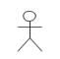 | Actor | peran seorang user
2 | 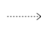 | Dependency | elemen independen mempengaruhi elemen dependen dan non-independen
3 | 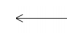 | Generalization | Pewarisan sifat dan struktur data
4 |  | Include | Relasi dimana usecase membutuhkan usecase lain untuk menjalankan fungsinya.
5 | 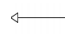 | Extend | Relasi dimana use case tambahan memiliki hubungan dengan use case lain, namun dapat berdiri sendiri.
6 |  | Association | Penghubung antar object use case
7 | 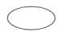 | Use Case | Beberapa proses yang dilakukan oleh sistem
8 | 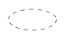 | Collaboration | Kolaborasi antar elemen

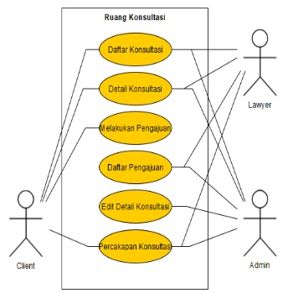
Gambar 2.1 Contoh Use Case Diagram

2.10.1.2 Class Diagram
Class diagram menunjukkan struktur dan deskripsi kelas, paket, objek, dan hubungannya satu sama lain, pewarisan, dan asosiasi. (Mahdiana, 2011).
Tabel 2.2 Notasi Class Diagram
NO. | SIMBOL | NAMA | KETERANGAN
1 | 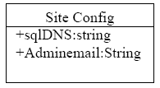 | Class | Object yang memuat nama, pendefinisian property object dan metode yang digunakan dalam object
2 | 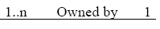 | Assosiation | Relasi antar object
3 | 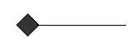 | Composition | Relasi yang menjelaskan jika suatu class yang membutuhkan kelas lain
4 | 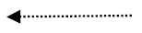 | Dependency | Class yang bergantung pada class lain
5 | 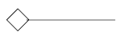 | Aggregation | Semua bagian dari suatu hubungan, biasanya disebut sebagai hubungan "memiliki" atau "bagian dari". Ringkasan ditampilkan  Sebagai garis yang tidak termasuk jajaran genjang.
6 | 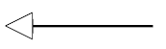 | Generalization | Hubungan umum setara dengan hubungan pewarisan dalam konsep berorientasi objek. Generalisasi diwakili oleh panah dengan panah padat yang menunjuk ke kelas "induk" mereka.

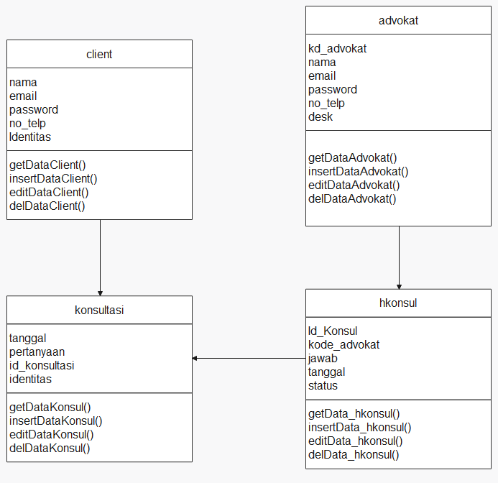
Gambar 2.2 Contoh Class Diagram

2.10.1.3 Activity Diagram
Activity Diagram adalah format diagram UML yang digunakan untuk menganalisis cara kerja berbagai hal dalam kasus penggunaan yang lebih kompleks dan menunjukkan proses suatu sistem (Anisah & Kuswaya, 2017).

Tabel 2.3 Notasi-notasi Activity Diagram
NO | GAMBAR | NAMA | KETERANGAN
1 |  | Activity | Merepresentasikan interaksi antar aktivitas
2 |  | Action | Proses dalam sistem
3 |  | Initial Node | Mulai
4 |  | Activity Final Node | Berakhir
5 |  | Decision | Digunakan unntuk membuat sebuah keputusan dalam sistem
6 |  | Line Connector | Penghubung antar simbol

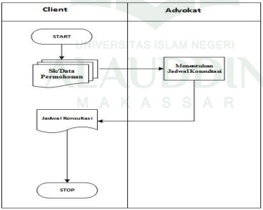
Gambar 2.3 Contoh Activity Diagram

2.10.1.4 Sequence Diagram
Sequence Diagram menjelaskan interaksi dan komunikasi antar objek (tanda atau petunjuk). Semua pesan dijelaskan dalam urutan di mana mereka dieksekusi. Sequence dan use case saling berkaitan erat karena sequence diagram merupakan bentuk penjabaran proses sebuah use case.
Tabel 2.4 Notasi Sequence Diagram
Symbol | Nama | Keterangan
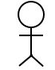 | Aktor | User
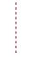 | Lifeline | Penghubung antar object
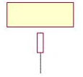 | General | menggambarkan  entitas tunggal
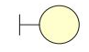 | Boundary | User yang sedang berinteraksi dengan sistem lain dalam bentuk tepi sistem
 | Control | Elemen mengelola aliran informasi dalam skenario
 | Entitas | Digunakan untuk menyimpan data sistem
 | Activation | Titik dimana objek mulai berpatisipasi
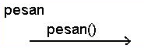 | Message | Menjelaskan tindakan  yang bertindak sebagai komunikasi antara  objek dan dilakukan.
 | Message Entry | Relasi antar object
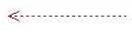 | Message to Self | Relasi object dengan object itu sendiri
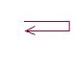 | Message Return | Mengembalikan pesan

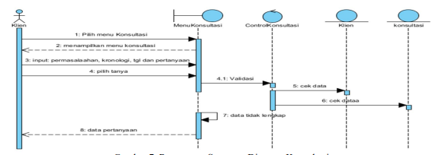
Gambar 2.4 Contoh gambar Sequence
- Pengembangan
Pekerjaan dalam tahap pengembangan adalah pemrograman. Pemrograman adalah pembuatan program menggunakan bahasa pemrograman yang didasarkan pada algoritma dan logika tertentu. Orang yang melakukan aktivitas ini biasa disebut Programmer.
- Testing
Pengujian adalah suatu proses yang bertujuan untuk mengidentifikasi penyimpangan dari hasil yang diharapkan dari hasil sistem informasi.
- Implementasi
Tahap penerapan sistem informasi yang dirancang.
7. Pengoperasian dan Pemeliharaan
Langkah terakhir adalah operasi dan pemeliharaan. Selama sistem informasi beroperasi, ada beberapa tugas rutin yang perlu dilakukan pada sistem informasi. Ini termasuk pemeliharaan sistem, pencadangan dan pemulihan, dan pengarsipan data.

2.10.2 Flowchart
Flowchart Diperlukan Bahasa pemrograman juga alat karena komputer membutuhkan detail. Untuk mengembangkan algoritma awal. Diagram alir dapat dengan jelas menunjukkan aliran kontrol dari algoritma, Melakukan serangkaian kegiatan secara logis dan sistematis. Flowchart dapat memberikan representasi dua dimensi dari simbol dan grafik. Setiap simbol diberi fitur dan makna dibandingkan dengan sebelumnya. Simbol menggunakan hingga untuk menunjukkan aktivitas
yang berbeda, operasi, dan jalur kontrol. Sangat penting bagi diagram alur adalah bahwa simbol yang digunakan dalam mewakili urutan proses di mana secara sistematis dan logis mengeksekusi dalam program komputer (Sutabri,2004: 21).

2.10.3 Entity Relationship Diagram
ERD menggambarkan relasi antar entitas yang merupakan kombinasi dari konsep entitas, atribut, dan hubungan antar entitas, dan entitas ERD mewakili objek atau objek dunia nyata. (Adi & Kristin, 2014).
Tabel 2.4 Notasi ERD
NO | GAMBAR | NAMA | KETERANGAN
1 | 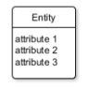 | Entity  dan  Attribute | Merupakan objek dari dunia nyata.
2 | 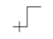 | Relasi 1 | Menunjukkan hubungan antar entitas dengan nilai kardinalitas tunggal
3 | 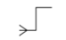 | Relasi N | Menunjukkan hubungan antar entitas dengan nilai kardinalitas jamak

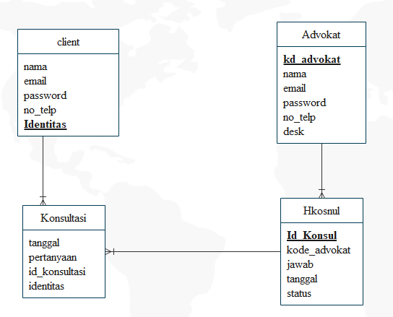
Gambar 2.4 Contoh ER Diagram

